**SOLUCIÓN TECNOLÓGICA PARA LA OPTIMIZACIÓN EN LA GESTIÓN DE RECURSOS HÍDRICOS EN EL PERÚ APLICANDO BUSINESS INTELLIGENCE**

**Documento de Modelado de la Base de Datos**

Versión 1.1

**Control de Versiones**

**Lima, 06 de abril del 2025**

**ÍNDICE**

**1. Introducción 3**

**2. Objetivo 3**

**3. Modelado de la base de datos 3**

a. Modelo Lógico 3

b. Modelo Físico 2

# **Introducción**

Este documento establece tanto el modelo lógico como el modelo físico de la base de datos a utilizar, tanto para el Stage como para el Data Warehouse, de manera que se tenga un esquema eficiente y flexible para el posterior trabajo de ETL.

# **Objetivo**

Definir el esquema de las bases de datos a utilizar con sus respectivas tablas y relaciones entre sí, así como también el uso de llaves primarias, foráneas y los tipos de datos a considerar.

# **Modelado de la base de datos**

## **Modelo Lógico**

* **STAGE_STGRHPBI**: Sirve como intermediario entre las fuentes de datos originales y el destino final (DWH_STGRHPBI). Esta base de datos ayuda a garantizar la integridad y calidad de los datos antes de su consolidación en el almacén principal.

**Figura 1.**

*Diagrama de la base de datos STAGE_STGRHPBI.*

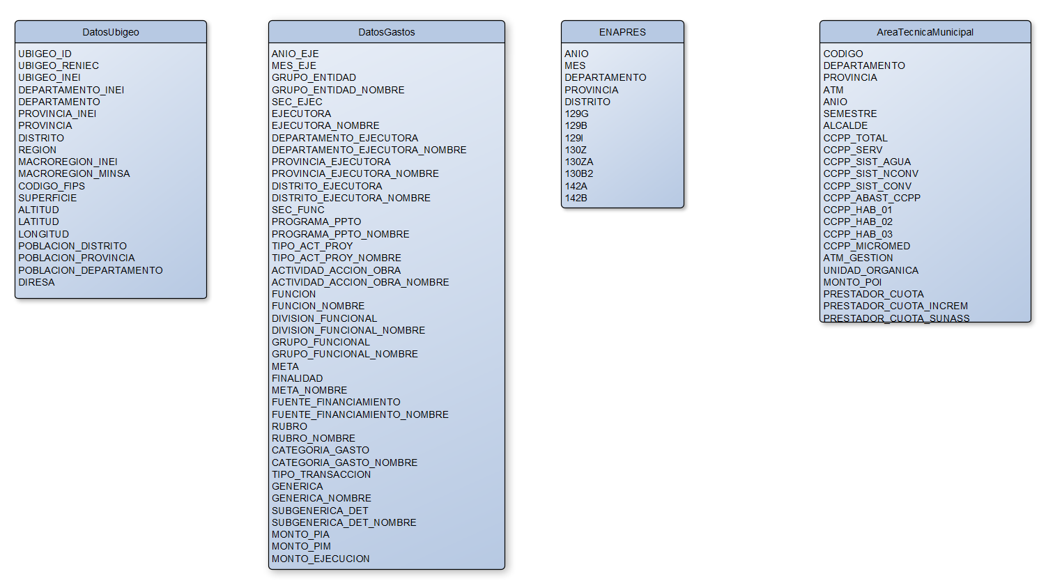

Elaboración propia.

* **DWH_STGRHPBI**: Sirve como base de datos centralizada, unificando datos históricos y actuales. Aquí se consolidan y organizan los datos provenientes de diversas fuentes.

**Figura 2.**

*Diagrama de la base de datos DWH_STGRHPBI.*

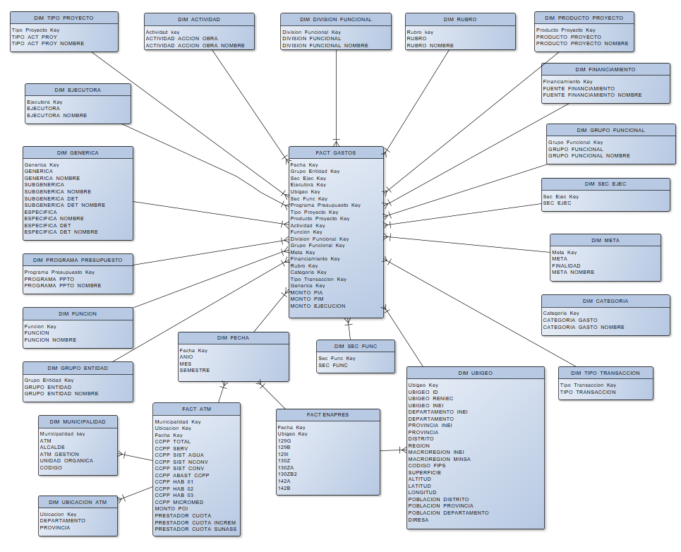

Elaboración propia.

## **Modelo Físico**

* **STAGE_STGRHPBI**

**Tabla 1.***Modelo físico DatosUbigeo*

|  |  |  |  |  |
| --- | --- | --- | --- | --- |
| **Tabla** | **Columna** | **Tipo de Dato** | **Clave** | **Restricciones** |
| DatosUbigeo | UBIGEO_ID | [nvarchar](255) | - | NULL |
| UBIGEO_RENIEC | [nvarchar](255) | - | NULL |
| UBIGEO_INEI | [nvarchar](255) | - | NULL |
| DEPARTAMENTO_INEI | [nvarchar](255) | - | NULL |
| DEPARTAMENTO | [nvarchar](255) | - | NULL |
| PROVINCIA_INEI | [nvarchar](255) | - | NULL |
| PROVINCIA | [nvarchar](255) | - | NULL |
| DISTRITO | [nvarchar](255) | - | NULL |
| REGION | [nvarchar](255) | - | NULL |
| MACROREGION_INEI | [nvarchar](255) | - | NULL |
| MACROREGION_MINSA | [nvarchar](255) | - | NULL |
| CODIGO_FIPS | [nvarchar](255) | - | NULL |
| SUPERFICIE | [float] | - | NULL |
| ALTITUD | [float] | - | NULL |
| LATITUD | [float] | - | NULL |
| LONGITUD | [float] | - | NULL |
| POBLACION_DISTRITO | [int] | - | NULL |
| POBLACION_PROVINCIA | [int] | - | NULL |
| POBLACION_DEPARTAMENTO | [int] | - | NULL |
| DIRESA | [nvarchar](255) | - | NULL |

Elaboración propia.

**Tabla 2.***Modelo físico ENAPRES*

|  |  |  |  |  |
| --- | --- | --- | --- | --- |
| **Tabla** | **Columna** | **Tipo de Dato** | **Clave** | **Restricciones** |
| ENAPRES | ANIO | [nvarchar](255) | - | NULL |
| MES | [nvarchar](255) | - | NULL |
| DEPARTAMENTO | [nvarchar](255) | - | NULL |
| PROVINCIA | [nvarchar](255) | - | NULL |
| DISTRITO | [nvarchar](255) | - | NULL |
| 129G | [int] | - | NULL |
| 129B | [int] | - | NULL |
| 129I | [int] | - | NULL |
| 130Z | [int] | - | NULL |
| 130ZA | [int] | - | NULL |
| 130ZB2 | [int] | - | NULL |
| 142A | [int] | - | NULL |
| 142B | [int] | - | NULL |

Elaboración propia.

**Tabla 3.***Modelo físico AreaTecnicaMunicipal*

|  |  |  |  |  |
| --- | --- | --- | --- | --- |
| **Tabla** | **Columna** | **Tipo de Dato** | **Clave** | **Restricciones** |
| AreaTecnicaMunicipal | CODIGO | [nvarchar](255) | - | NULL |
| DEPARTAMENTO | [nvarchar](255) | - | NULL |
| PROVINCIA | [nvarchar](255) | - | NULL |
| ATM | [nvarchar](255) | - | NULL |
| ANIO | [nvarchar](255) | - | NULL |
| SEMESTRE | [nvarchar](255) | - | NULL |
| ALCALDE | [nvarchar](255) | - | NULL |
| CCPP_TOTAL | [float] | - | NULL |
| CCPP_SERV | [float] | - | NULL |
| CCPP_SIST_AGUA | [float] | - | NULL |
| CCPP_SIST_NCONV | [float] | - | NULL |
| CCPP_SIST_CONV | [float] | - | NULL |
| CCPP_ABAST_CCPP | [float] | - | NULL |
| CCPP_HAB_01 | [float] | - | NULL |
| CCPP_HAB_02 | [float] | - | NULL |
| CCPP_HAB_03 | [float] | - | NULL |
| CCPP_MICROMED | [float] | - | NULL |
| ATM_GESTION | [nvarchar](255) | - | NULL |
| UNIDAD_ORGANICA | [nvarchar](255) | - | NULL |
| MONTO_POI | [float] | - | NULL |
| PRESTADOR_CUOTA | [float] | - | NULL |
| PRESTADOR_CUOTA_INCREM | [float] | - | NULL |
| PRESTADOR_CUOTA_SUNASS | [float] | - | NULL |

Elaboración propia.

**Tabla 4.***Modelo físico DatosGastos*

|  |  |  |  |  |
| --- | --- | --- | --- | --- |
| **Tabla** | **Columna** | **Tipo de Dato** | **Clave** | **Restricciones** |
| DatosGastos | ANIO_EJE | [nvarchar](255) | - | NULL |
| MES_EJE | [nvarchar](255) | - | NULL |
| GRUPO_ENTIDAD | [nvarchar](255) | - | NULL |
| GRUPO_ENTIDAD_NOMBRE | [nvarchar](255) | - | NULL |
| SEC_EJEC | [nvarchar](255) | - | NULL |
| EJECUTORA | [nvarchar](255) | - | NULL |
| EJECUTORA_NOMBRE | [nvarchar](255) | - | NULL |
| DEPARTAMENTO_EJECUTORA | [nvarchar](255) | - | NULL |
| DEPARTAMENTO_EJECUTORA_NOMBRE | [nvarchar](255) | - | NULL |
| PROVINCIA_EJECUTORA | [nvarchar](255) | - | NULL |
| PROVINCIA_EJECUTORA_NOMBRE | [nvarchar](255) | - | NULL |
| SEC_FUNC | [nvarchar](255) | - | NULL |
| PROGRAMA_PPTO | [nvarchar](255) | - | NULL |
| PROGRAMA_PPTO_NOMBRE | [nvarchar](255) | - | NULL |
| TIPO_ACT_PROY | [nvarchar](255) | - | NULL |
| TIPO_ACT_PROY_NOMBRE | [nvarchar](255) | - | NULL |
| ACTIVIDAD_ACCION_OBRA | [nvarchar](255) | - | NULL |
| ACTIVIDAD_ACCION_OBRA_NOMBRE | [nvarchar](255) | - | NULL |
| FUNCION | [nvarchar](255) | - | NULL |
| FUNCION_NOMBRE | [nvarchar](255) | - | NULL |
| DIVISION_FUNCIONAL | [nvarchar](255) | - | NULL |
| DIVISION_FUNCIONAL_NOMBRE | [nvarchar](255) | - | NULL |
| META | [nvarchar](255) | - | NULL |
| FINALIDAD | [nvarchar](255) | - | NULL |
| META_NOMBRE | [nvarchar](300) | - | NULL |
| FUENTE_FINANCIAMIENTO | [nvarchar](255) | - | NULL |
| FUENTE_FINANCIAMIENTO_NOMBRE | [nvarchar](255) | - | NULL |
| RUBRO | [nvarchar](255) | - | NULL |
| RUBRO_NOMBRE | [nvarchar](255) | - | NULL |
| CATEGORIA_GASTO | [nvarchar](255) | - | NULL |
| CATEGORIA_GASTO_NOMBRE | [nvarchar](255) | - | NULL |
| TIPO_TRANSACCION | [nvarchar](255) | - | NULL |
| GENERICA | [nvarchar](255) | - | NULL |
| GENERICA_NOMBRE | [nvarchar](255) | - | NULL |
| SUBGENERICA_DET | [nvarchar](255) | - | NULL |
| SUBGENERICA_DET_NOMBRE | [nvarchar](255) | - | NULL |
| MONTO_PIA | [float] | - | NULL |
| MONTO_PIM | [float] | - | NULL |
| MONTO_EJECUCION | [float] | - | NULL |

Elaboración propia.

* **DWH_STGRHPBI**

**Tabla 5.***Modelo físico DIM_TIPO_PROYECTO*

|  |  |  |  |  |
| --- | --- | --- | --- | --- |
| **Tabla** | **Columna** | **Tipo de Dato** | **Clave** | **Restricciones** |
| DIM_TIPO_PROYECTO | Tipo_Proyecto_Key | [int] | PK | IDENTITY(1,1) NOT NULL |
| TIPO_ACT_PROY | [nvarchar](255) | - | NOT NULL |
| TIPO_ACT_PROY_NOMBRE | [nvarchar](255) | - | NOT NULL |

Elaboración propia.

**Tabla 6.***Modelo físico DIM_ACTIVIDAD*

|  |  |  |  |  |
| --- | --- | --- | --- | --- |
| **Tabla** | **Columna** | **Tipo de Dato** | **Clave** | **Restricciones** |
| DIM_ACTIVIDAD | Actividad_key | [int] | PK | IDENTITY(1,1) NOT NULL |
| ACTIVIDAD_ACCION_OBRA | [nvarchar](255) | - | NOT NULL |
| ACTIVIDAD_ACCION_OBRA_NOMBRE | [nvarchar](255) | - | NOT NULL |

Elaboración propia.

**Tabla 7.***Modelo físico DIM_DIVISION_FUNCIONAL*

|  |  |  |  |  |
| --- | --- | --- | --- | --- |
| **Tabla** | **Columna** | **Tipo de Dato** | **Clave** | **Restricciones** |
| DIM_DIVISION_FUNCIONAL | Division_Funcional_Key | [int] | PK | IDENTITY(1,1) NOT NULL |
| DIVISION_FUNCIONAL | [nvarchar](255) | - | NOT NULL |
| DIVISION_FUNCIONAL_NOMBRE | [nvarchar](255) | - | NOT NULL |

Elaboración propia.

**Tabla 8.***Modelo físico DIM_RUBRO*

|  |  |  |  |  |
| --- | --- | --- | --- | --- |
| **Tabla** | **Columna** | **Tipo de Dato** | **Clave** | **Restricciones** |
| DIM_RUBRO | Rubro_key | [int] | PK | IDENTITY(1,1) NOT NULL |
| RUBRO | [nvarchar](255) | - | NOT NULL |
| RUBRO_NOMBRE | [nvarchar](255) | - | NOT NULL |

Elaboración propia.

**Tabla 9.***Modelo físico DIM_PRODUCTO_PROYECTO*

|  |  |  |  |  |
| --- | --- | --- | --- | --- |
| **Tabla** | **Columna** | **Tipo de Dato** | **Clave** | **Restricciones** |
| DIM_PRODUCTO_PROYECTO | Producto_Proyecto_Key | [int] | PK | IDENTITY(1,1) NOT NULL |
| PRODUCTO_PROYECTO | [nvarchar](255) | - | NOT NULL |
| PRODUCTO_PROYECTO_NOMBRE | [nvarchar](255) | - | NOT NULL |

Elaboración propia.

**Tabla 10.***Modelo físico DIM_EJECUTORA*

|  |  |  |  |  |
| --- | --- | --- | --- | --- |
| **Tabla** | **Columna** | **Tipo de Dato** | **Clave** | **Restricciones** |
| DIM_EJECUTORA | Ejecutora_Key | [int] | PK | IDENTITY(1,1) NOT NULL |
| EJECUTORA | [nvarchar](255) | - | NOT NULL |
| EJECUTORA_NOMBRE | [nvarchar](255) | - | NOT NULL |

Elaboración propia.

**Tabla 11.***Modelo físico DIM_GENERICA*

|  |  |  |  |  |
| --- | --- | --- | --- | --- |
| **Tabla** | **Columna** | **Tipo de Dato** | **Clave** | **Restricciones** |
| DIM_GENERICA | Generica_Key | [int] | PK | IDENTITY(1,1) NOT NULL |
| GENERICA | [nvarchar](255) | - | NOT NULL |
| GENERICA_NOMBRE | [nvarchar](255) | - | NOT NULL |
| SUBGENERICA | [nvarchar](255) | - | NOT NULL |
| SUBGENERICA_NOMBRE | [nvarchar](255) | - | NOT NULL |
| SUBGENERICA_DET | [nvarchar](255) | - | NOT NULL |
| SUBGENERICA_DET_NOMBRE | [nvarchar](255) | - | NOT NULL |
| ESPECIFICA | [nvarchar](255) | - | NOT NULL |
| ESPECIFICA_NOMBRE | [nvarchar](255) | - | NOT NULL |
| ESPECIFICA_DET | [nvarchar](255) | - | NOT NULL |
| ESPECIFICA_DET_NOMBRE | [nvarchar](255) | - | NOT NULL |

Elaboración propia.

**Tabla 12.***Modelo físico DIM_PROGRAMA_PRESUPUESTO*

|  |  |  |  |  |
| --- | --- | --- | --- | --- |
| **Tabla** | **Columna** | **Tipo de Dato** | **Clave** | **Restricciones** |
| DIM_PROGRAMA_PRESUPUESTO | Programa_Presupuesto_Key | [int] | PK | IDENTITY(1,1) NOT NULL |
| PROGRAMA_PPTO | [nvarchar](255) | - | NOT NULL |
| PROGRAMA_PPTO_NOMBRE | [nvarchar](255) | - | NOT NULL |

Elaboración propia.

**Tabla 13.***Modelo físico DIM_FUNCION*

|  |  |  |  |  |
| --- | --- | --- | --- | --- |
| **Tabla** | **Columna** | **Tipo de Dato** | **Clave** | **Restricciones** |
| DIM_FUNCION | Funcion_Key | [int] | PK | IDENTITY(1,1) NOT NULL |
| FUNCION | [nvarchar](255) | - | NOT NULL |
| FUNCION_NOMBRE | [nvarchar](255) | - | NOT NULL |

Elaboración propia.

**Tabla 14.***Modelo físico DIM_FINANCIAMIENTO*

|  |  |  |  |  |
| --- | --- | --- | --- | --- |
| **Tabla** | **Columna** | **Tipo de Dato** | **Clave** | **Restricciones** |
| DIM_FINANCIAMIENTO | Financiamiento_Key | [int] | PK | IDENTITY(1,1) NOT NULL |
| FUENTE_FINANCIAMIENTO | [nvarchar](255) | - | NOT NULL |
| FUENTE_FINANCIAMIENTO_NOMBRE | [nvarchar](255) | - | NOT NULL |

Elaboración propia.

**Tabla 15.***Modelo físico DIM_GRUPO_FUNCIONAL*

|  |  |  |  |  |
| --- | --- | --- | --- | --- |
| **Tabla** | **Columna** | **Tipo de Dato** | **Clave** | **Restricciones** |
| DIM_GRUPO_FUNCIONAL | Grupo_Funcional_Key | [int] | PK | IDENTITY(1,1) NOT NULL |
| GRUPO_FUNCIONAL | [nvarchar](255) | - | NOT NULL |
| GRUPO_FUNCIONAL_NOMBRE | [nvarchar](255) | - | NOT NULL |

Elaboración propia.

**Tabla 16.***Modelo físico DIM_SEC_EJEC*

|  |  |  |  |  |
| --- | --- | --- | --- | --- |
| **Tabla** | **Columna** | **Tipo de Dato** | **Clave** | **Restricciones** |
| DIM_SEC_EJEC | Sec_Ejec_Key | [int] | PK | IDENTITY(1,1) NOT NULL |
| SEC_EJEC | [nvarchar](255) | - | NOT NULL |

Elaboración propia.

**Tabla 17.***Modelo físico DIM_META*

|  |  |  |  |  |
| --- | --- | --- | --- | --- |
| **Tabla** | **Columna** | **Tipo de Dato** | **Clave** | **Restricciones** |
| DIM_META | Meta_Key | [int] | PK | IDENTITY(1,1) NOT NULL |
| META | [nvarchar](255) | - | NOT NULL |
| FINALIDAD | [nvarchar](255) | - | NOT NULL |
| META_NOMBRE | [nvarchar](300) | - | NOT NULL |

Elaboración propia.

**Tabla 18.***Modelo físico DIM_CATEGORIA*

|  |  |  |  |  |
| --- | --- | --- | --- | --- |
| **Tabla** | **Columna** | **Tipo de Dato** | **Clave** | **Restricciones** |
| DIM_CATEGORIA | Categoria_Key | [int] | PK | IDENTITY(1,1) NOT NULL |
| CATEGORIA_GASTO | [nvarchar](255) | - | NOT NULL |
| CATEGORIA_GASTO_NOMBRE | [nvarchar](255) | - | NOT NULL |

Elaboración propia.

**Tabla 19.***Modelo físico DIM_TIPO_TRANSACCION*

|  |  |  |  |  |
| --- | --- | --- | --- | --- |
| **Tabla** | **Columna** | **Tipo de Dato** | **Clave** | **Restricciones** |
| DIM_TIPO_TRANSACCION | Tipo_Transaccion_Key | [int] | PK | IDENTITY(1,1) NOT NULL |
| TIPO_TRANSACCION | [nvarchar](255) | - | NOT NULL |

Elaboración propia.

**Tabla 20.***Modelo físico DIM_GRUPO_ENTIDAD*

|  |  |  |  |  |
| --- | --- | --- | --- | --- |
| **Tabla** | **Columna** | **Tipo de Dato** | **Clave** | **Restricciones** |
| DIM_GRUPO_ENTIDAD | Grupo_Entidad_Key | [int] | PK | IDENTITY(1,1) NOT NULL |
| GRUPO_ENTIDAD | [nvarchar](255) | - | NOT NULL |
| GRUPO_ENTIDAD_NOMBRE | [nvarchar](255) | - | NOT NULL |

Elaboración propia.

**Tabla 21.***Modelo físico DIM_FECHA*

|  |  |  |  |  |
| --- | --- | --- | --- | --- |
| **Tabla** | **Columna** | **Tipo de Dato** | **Clave** | **Restricciones** |
| DIM_FECHA | Fecha_Key | [int] | PK | IDENTITY(1,1) NOT NULL |
| ANIO | [nvarchar](255) | - | NOT NULL |
| MES | [nvarchar](255) | - | NOT NULL |
| SEMESTRE | [nvarchar](255) | - | NOT NULL |

Elaboración propia.

**Tabla 22.***Modelo físico DIM_UBIGEO*

|  |  |  |  |  |
| --- | --- | --- | --- | --- |
| **Tabla** | **Columna** | **Tipo de Dato** | **Clave** | **Restricciones** |
| DIM_UBIGEO | Ubigeo_Key | [int] | PK | IDENTITY(1,1) NOT NULL |
| UBIGEO_ID | [nvarchar](255) | - | NOT NULL |
| UBIGEO_RENIEC | [nvarchar](255) | - | NOT NULL |
| UBIGEO_INEI | [nvarchar](255) | - | NOT NULL |
| DEPARTAMENTO_INEI | [nvarchar](255) | - | NOT NULL |
| DEPARTAMENTO | [nvarchar](255) | - | NOT NULL |
| PROVINCIA_INEI | [nvarchar](255) | - | NOT NULL |
| PROVINCIA | [nvarchar](255) | - | NOT NULL |
| DISTRITO | [nvarchar](255) | - | NOT NULL |
| REGION | [nvarchar](255) | - | NOT NULL |
| MACROREGION_INEI | [nvarchar](255) | - | NOT NULL |
| MACROREGION_MINSA | [nvarchar](255) | - | NOT NULL |
| CODIGO_FIPS | [nvarchar](255) | - | NOT NULL |
| SUPERFICIE | [float] | - | NOT NULL |
| ALTITUD | [float] | - | NOT NULL |
| LATITUD | [float] | - | NOT NULL |
| LONGITUD | [float] | - | NOT NULL |
| POBLACION_DISTRITO | [int] | - | NOT NULL |
| POBLACION_PROVINCIA | [int] | - | NOT NULL |
| POBLACION_DEPARTAMENTO | [int] | - | NOT NULL |
| DIRESA | [nvarchar](255) | - | NOT NULL |

Elaboración propia.

**Tabla 23.***Modelo físico DIM_SEC_FUNC*

|  |  |  |  |  |
| --- | --- | --- | --- | --- |
| **Tabla** | **Columna** | **Tipo de Dato** | **Clave** | **Restricciones** |
| DIM_SEC_FUNC | Sec_Func_Key | [int] | PK | IDENTITY(1,1) NOT NULL |
| SEC_FUNC | [nvarchar](255) | - | NOT NULL |

Elaboración propia.

**Tabla 24.***Modelo físico DIM_MUNICIPALIDAD*

|  |  |  |  |  |
| --- | --- | --- | --- | --- |
| **Tabla** | **Columna** | **Tipo de Dato** | **Clave** | **Restricciones** |
| DIM_MUNICIPALIDAD | Municipalidad_Key | [int] | PK | IDENTITY(1,1) NOT NULL |
| ATM | [nvarchar](255) | - | NOT NULL |
| ALCALDE | [nvarchar](255) | - | NOT NULL |
| ATM_GESTION | [nvarchar](255) | - | NOT NULL |
| UNIDAD_ORGANICA | [nvarchar](255) | - | NOT NULL |
| CODIGO | [nvarchar](255) | - | NOT NULL |

Elaboración propia.

**Tabla 25.***Modelo físico DIM_UBICACION_ATM*

|  |  |  |  |  |
| --- | --- | --- | --- | --- |
| **Tabla** | **Columna** | **Tipo de Dato** | **Clave** | **Restricciones** |
| DIM_UBICACION_ATM | Ubicacion_Key | [int] | PK | IDENTITY(1,1) NOT NULL |
| DEPARTAMENTO | [nvarchar](255) | - | NOT NULL |
| PROVINCIA | [nvarchar](255) | - | NOT NULL |

Elaboración propia.

**Tabla 26.**

*Modelo físico FACT_GASTOS*

|  |  |  |  |  |
| --- | --- | --- | --- | --- |
| **Tabla** | **Columna** | **Tipo de Dato** | **Clave** | **Restricciones** |
| FACT_GASTOS | Fecha_Key | [int] | FK | REFERENCES [DIM_FECHA] ([Fecha_Key]),  NOT NULL |
| Grupo_Entidad_Key | [int] | FK | REFERENCES [DIM_GRUPO_ENTIDAD] ([Grupo_Entidad_Key]),NOT NULL |
| Sec_Ejec_Key | [int] | FK | REFERENCES [DIM_SEC_EJEC] ([Sec_Ejec_Key]),NOT NULL |
| Ejecutora_Key | [int] | FK | REFERENCES [DIM_EJECUTORA] ([Ejecutora_Key]),NOT NULL |
| Ubigeo_Key | [int] | FK | REFERENCES [DIM_UBIGEO] ([Ubigeo_Key]),NOT NULL |
| Sec_Func_Key | [int] | FK | REFERENCES [DIM_SEC_FUNC] ([Sec_Func_Key]),NOT NULL |
| Programa_Presupuesto_Key | [int] | FK | REFERENCES [DIM_PROGRAMA_PRESUPUESTO] ([Programa_Presupuesto_Key]),NOT NULL |
| Tipo_Proyecto_Key | [int] | FK | REFERENCES [DIM_TIPO_PROYECTO] ([Tipo_Proyecto_Key]),NOT NULL |
| Producto_Proyecto_Key | [int] | FK | REFERENCES [DIM_PRODUCTO_PROYECTO] ([Producto_Proyecto_Key]),NOT NULL |
| Actividad_Key | [int] | FK | REFERENCES [DIM_ACTIVIDAD] ([Actividad_Key]),NOT NULL |
| Funcion_Key | [int] | FK | REFERENCES [DIM_FUNCION] ([Funcion_Key]),NOT NULL |
| Division_Funcional_Key | [int] | FK | REFERENCES [DIM_DIVISION_FUNCIONAL] ([Division_Funcional_Key]),NOT NULL |
| Grupo_Funcional_Key | [int] | FK | REFERENCES [DIM_GRUPO_FUNCIONAL] ([Grupo_Funcional_Key]),NOT NULL |
| Meta_Key | [int] | FK | REFERENCES [DIM_META] ([Meta_Key]),NOT NULL |
| Financiamiento_Key | [int] | FK | REFERENCES [DIM_FINANCIAMIENTO] ([Financiamiento_Key]),NOT NULL |
| Rubro_Key | [int] | FK | REFERENCES [DIM_RUBRO] ([Rubro_Key]),NOT NULL |
| Categoria_Key | [int] | FK | REFERENCES [DIM_CATEGORIA] ([Categoria_Key]),NOT NULL |
| Tipo_Transaccion_Key | [int] | FK | REFERENCES [DIM_TIPO_TRANSACCION] ([Tipo_Transaccion_Key]),NOT NULL |
| Generica_Key | [int] | FK | REFERENCES [DIM_GENERICA] ([Generica_Key]),NOT NULL |
| MONTO_PIA | [float] | - | NULL |
| MONTO_PIM | [float] | - | NULL |
| MONTO_EJECUCION | [float] | - | NULL |

Elaboración propia.

**Tabla 27.**

*Modelo físico FACT_ENAPRES*

|  |  |  |  |  |
| --- | --- | --- | --- | --- |
| **Tabla** | **Columna** | **Tipo de Dato** | **Clave** | **Restricciones** |
| FACT_ENAPRES | Fecha_Key | [int] | FK | REFERENCES [DIM_FECHA] ([Fecha_Key]),  NOT NULL |
| Ubigeo_Key | [int] | FK | REFERENCES [DIM_UBIGEO] ([Ubigeo_Key]),NOT NULL |
| 129G | [int] | - | NULL |
| 129B | [int] | - | NULL |
| 129I | [int] | - | NULL |
| 130Z | [int] | - | NULL |
| 130ZA | [int] | - | NULL |
| 130ZB2 | [int] | - | NULL |
| 142A | [int] | - | NULL |
| 142B | [int] | - | NULL |

Elaboración propia.

**Tabla 28.**

*Modelo físico FACT_ATM*

|  |  |  |  |  |
| --- | --- | --- | --- | --- |
| **Tabla** | **Columna** | **Tipo de Dato** | **Clave** | **Restricciones** |
| FACT_ATM | Municipalidad_Key | [int] | FK | REFERENCES [DIM_MUNICIPALIDAD] ([Municipalidad_Key]),  NOT NULL |
| Ubicacion_Key | [int] | FK | REFERENCES [DIM_UBICACION_ATM] ([Ubicacion_Key]),  NOT NULL |
| CCPP_TOTAL | [float] | - | NULL |
| CCPP_SERV | [float] | - | NULL |
| CCPP_SIST_AGUA | [float] | - | NULL |
| CCPP_SIST_NCONV | [float] | - | NULL |
| CCPP_SIST_CONV | [float] | - | NULL |
| CCPP_ABAST_CCPP | [float] | - | NULL |
| CCPP_HAB_01 | [float] | - | NULL |
| CCPP_HAB_02 | [float] | - | NULL |
| CCPP_HAB_03 | [float] | - | NULL |
| CCPP_MICROMED | [float] | - | NULL |
| MONTO_POI | [float] | - | NULL |
| PRESTADOR_CUOTA | [float] | - | NULL |
| PRESTADOR_CUOTA_INCREM | [float] | - | NULL |
| PRESTADOR_CUOTA_SUNASS | [float] | - | NULL |

Elaboración propia.